7 класс
Информатика
Дата урока: 04.04.22
Тема 5
Урок 19 Нумерация страниц. Колонтитулы.
Цель урока: познакомить обучающихся с принципами создания гипертекста, ссылок, нумерации страниц, создания колонтитулов;

ХОД УРОКА
- Организационный момент.



Запишите число, тему урока
Четвертое апреля
Классная работа
Нумерация страниц. Колонтитулы.

- Мотивация учебной деятельности

Слово учителя

Читая учебники и художественные произведения, просматривая газеты, журналы и другую печатную продукцию, вы могли обратить внимание на разнообразие способов оформления текста. Различные операции по приданию текстовому документу требуемого вида совершаются на этапе форматирования. Сегодня мы с вами будем учиться создавать ссылки, сноски, предметные указатели, оглавления, т.е. все то, что придает приятный внешний вид любому документу.

- Изучение нового материала.

РАССМОТРИТЕ СЛАЙД!!!
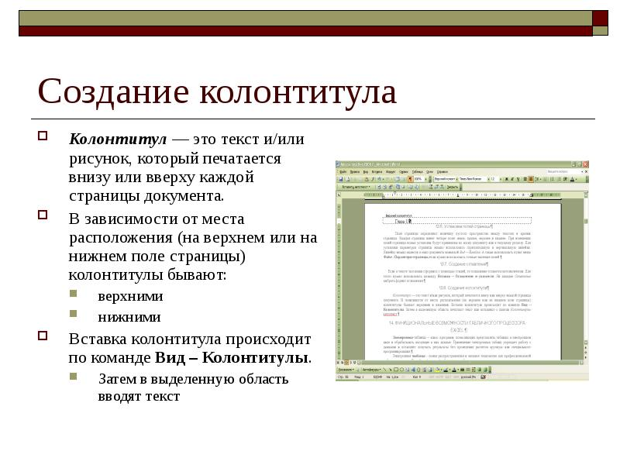
- В рабочей тетради запишите, что такое КОЛОНТИТУЛ
- Пройдите по ссылке и посмотрите видео-урок, как создавать КОЛОНТИТУЛЫ (видео 3 минуты)

ПРИЯТНОГО ПРОСМОТРА


https://www.youtube.com/watch?v=hndU8G4drsg

Слово учителя
Ребята, для того, чтобы научиться нумеровать страницы в редакторе Word, изучите слайд.
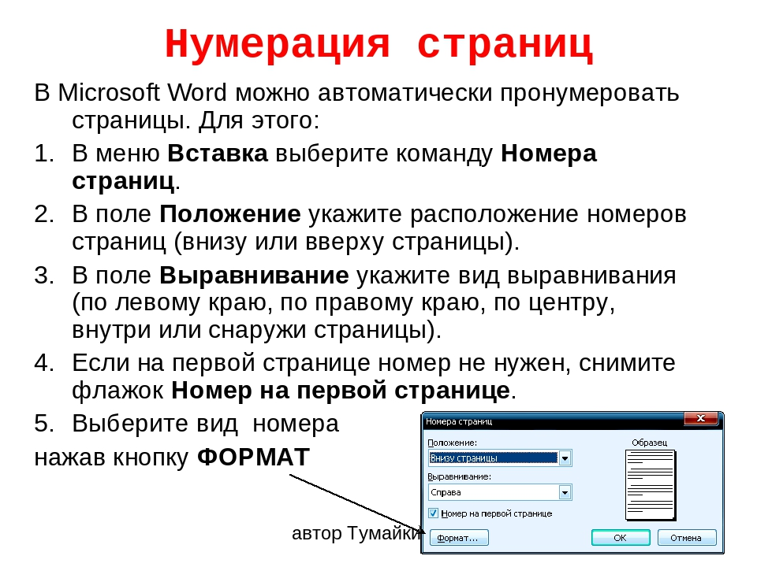

- Закрепление.
- Потренируйтесь (по возможности) СОЗДАВАТЬ КОЛОНТИТУЛЫ И НУМЕРАЦИЮ СТРАНИЦ.
- Домашнее задание.
- Выполните тестовое задание для самоконтроля в учебнике на странице 140-141

ДО НОВЫХ ВСТРЕЧ!!!


